
CERERE

PRIVIND DESTINAŢIA SUMEI REPREZENTÂND PÂNĂ LA 2% DIN IMPOZITUL ANUAL PE VENITURILE DIN SALARII ȘI DIN PENSII

Anul 2 0 1 8
Anexa nr.6

230

I. DATE DE IDENTIFICARE A CONTRIBUABILULUI

 |  |  |  |  |  |  |  |  |  |  |  |  |  |  |  | Iniţiala |  |  |  |  |  |  |  | Cod numeric personal / Număr de identificare fiscală
 | Nume
 |  |  |  |  |  |  |  |  |  |  |  |  |  |  |  | tatălui
 | Prenume
 |  |  |  |  |  |  |  |  |  |  |  |  |  |  |  |  |  |  |  |  | E-mail
 | Stradă |  |  |  |  |  |  |  |  |  |  |  |  |  | Număr
 | Bloc |  |  |  | Scară |  | Etaj |  | Ap. |  | Judeţ/Sector |  |  |  |  |  |  |  |  |  | Telefon
 | Bloc |  |  |  | Scară |  | Etaj |  | Ap. |  |  |  |  |  |  |  |  |  |  |  | Fax
 | Localitate |  |  |  |  |  |  |  |  |  |  | Cod poştal

II. DATE PRIVIND CATEGORIILE DE VENIT PENTRU CARE SE SOLICITĂ 2% DIN IMPOZITUL ANUAL

X
Venituri din salarii și asimilate salariilor

Venituri din pensii

- DESTINAŢIA SUMEI REPREZENTÂND PÂNĂ LA 2% DIN IMPOZITUL ANUAL, POTRIVIT ART.79 , ART.82 alin.(6) și ART.102 DIN LEGEA NR.227/2015
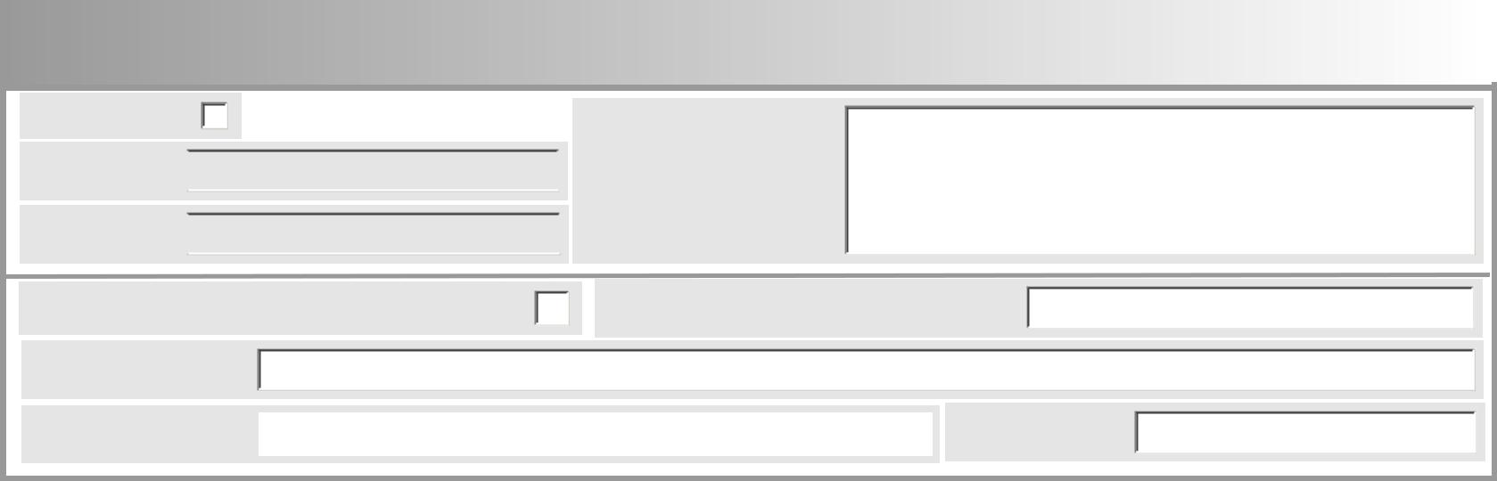

1. Bursa privată

Contract nr./data 

Sumă plătită (lei) 
X
2. Susţinerea unei entităţi nonprofit/unităţi de cult
ASOCIAȚIA LIGA PERFORMANȚEI ÎN NATAȚIE
Denumire entitate

nonprofit/unitate de cult

Documente de plată nr./data

40045613
Cod de identificare fiscală a entităţii nonprofit /

unităţii de cult

RO44BTRLRONCRT0467363101
Cont bancar (IBAN) |  | Sumă (lei)


IV. DATE DE IDENTIFICARE A ÎMPUTERNICITULUI

Cod de identificare fiscală

Nume, prenume/Denumire

Stradă |  |  |  |  |  |  |  |  |  | Număr |  |  | Bloc |  |  |  | Scară |  | Etaj |  |  | Ap.
Judeţ/Sector |  |  |  |  |  |  | Localitate |  |  |  |  |  |  | Cod poştal
Telefon |  |  |  |  |  |  | Fax |  |  |  | E-mail
Anexele nr. |  |  |  | - |  | fac parte integrantă din prezenta cerere (se înscrie, dacă este cazul, numărul anexelor completate).

Sub sancţiunile aplicate faptei de fals în declarații, declar că datele înscrise în acest formular sunt corecte şi complete.

Semnătură contribuabil |  |  | Semnătură împuternicit

Loc rezervat organului fiscal | Nr. înregistrare: |  | Data:

Număr de înregistrare ca operator de date cu caracter personal 759

Cod 14.13.04.13

ANEXA nr. 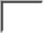

la Cererea privind destinația sumei reprezentând până la 2% din impozitul anual pe veniturile din salarii și din pensii

Anul
Cod numeric personal/Număr de identificare fiscală


II. 1. DATE PRIVIND CATEGORIILE DE VENIT PENTRU CARE SE SOLICITĂ 2% DIN IMPOZITUL ANUAL

Venituri din salarii și asimilate salariilor

Venituri din pensii

III.1. DESTINAŢIA SUMEI REPREZENTÂND PÂNĂ LA 2% DIN IMPOZITUL ANUAL, POTRIVIT ART.79 , ART.82 alin.(6) și ART.102 DIN LEGEA NR.227/2015
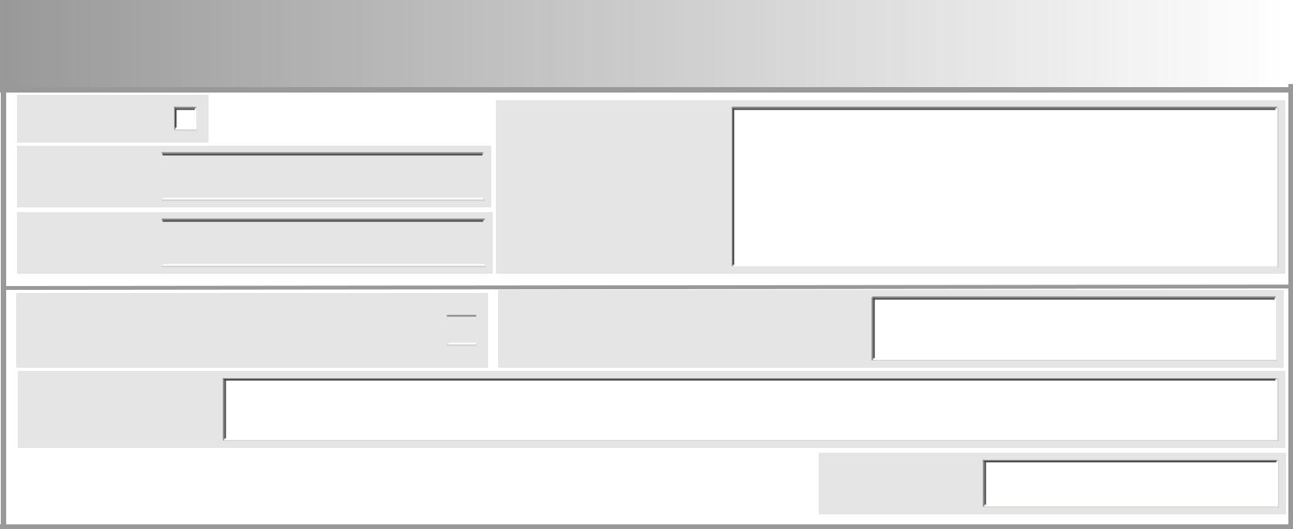

1. Bursa privată

Contract nr./data 

Sumă plătită (lei) 

2. Susţinerea unei entităţi nonprofit/unităţi de cult 

Documente de plată nr./data

Cod de identificare fiscală a entităţii nonprofit /

unităţii de cult

Denumire entitate

nonprofit/unitate de cult

Cont bancar (IBAN) |  | Sumă (lei)


II. 2. DATE PRIVIND CATEGORIILE DE VENIT PENTRU CARE SE SOLICITĂ 2% DIN IMPOZITUL ANUAL

Venituri din salarii și asimilate salariilor

Venituri din pensii

III.2. DESTINAŢIA SUMEI REPREZENTÂND PÂNĂ LA 2% DIN IMPOZITUL ANUAL, POTRIVIT ART.79 , ART.82 alin.(6) și ART.102 DIN LEGEA NR.227/2015
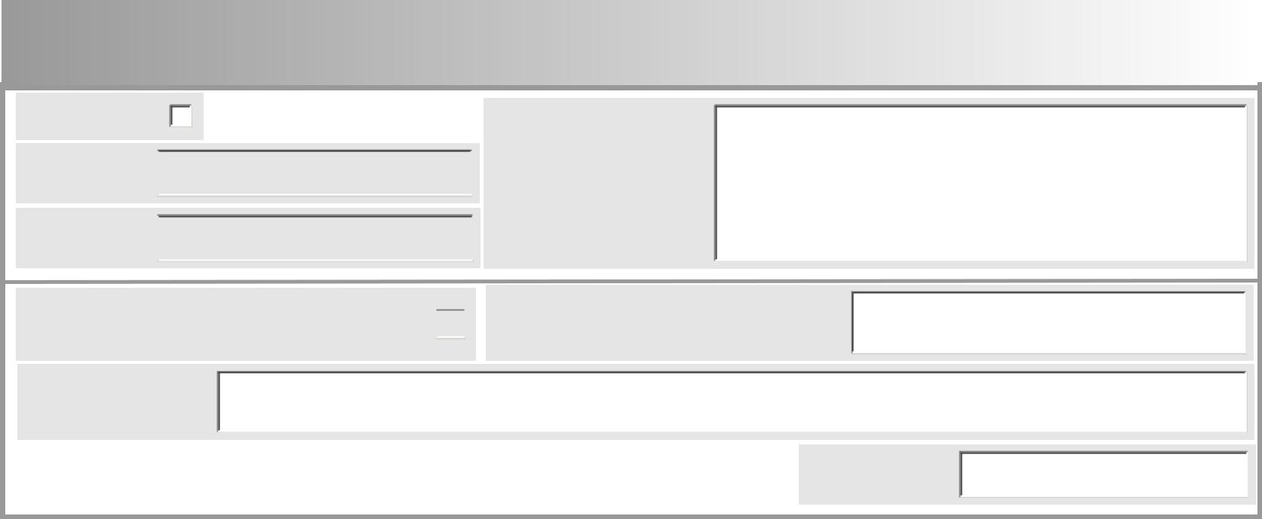

1. Bursa privată

Contract nr./data 

Sumă plătită (lei) 

2. Susţinerea unei entităţi nonprofit/unităţi de cult

Documente de plată nr./data

Cod de identificare fiscală a entităţii nonprofit /

unităţii de cult

Denumire entitate

nonprofit/unitate de cult

Cont bancar (IBAN) |  | Sumă (lei)

Prezenta anexă face parte integrantă din formularul 230 "Cerere privind destinația sumei reprezentând până la 2% din impozitul anual pe veniturile din salarii și din pensii".

Sub sancţiunile aplicate faptei de fals în declarații, declar că datele înscrise în acest formular sunt corecte şi complete.

Semnătură contribuabil |  | Semnătură împuternicit

Număr de înregistrare ca operator de date cu caracter personal 759

Cod 14.13.04.13

